Важная информация для граждан, планирующих приобретать объекты капитального строительства на основании договора долевого участия.

Осторожно: серые схемы! Не отдавайте деньги, если:

- застройщик - гражданин или индивидуальный предприниматель;
- застройщик требует оплаты до государственной регистрации договора участия в долевом строительстве, либо не желает регистрировать договор;
- застройщик предлагает подписать иную форму договора - договор займа, предварительный договор купли-продажи квартиры, предварительный договор участия в долевом строительстве, купли-продажи векселя, резервирования квартиры, инвестиционный договор, договор подбора объекта недвижимости и т.п.

Подходите к выбору застройщика серьезно, именно он будет нести обязательства
по передаче Вам объекта долевого строительства.
Хороший аргумент в пользу застройщика - уже построенные им объекты,
особенно если компания реализовала свои проекты без нарушений сроков строительства.
Риски долевого строительства:
- задержка сроков строительства;
- возникновение долгостроя;
- банкротство застройщика.
Преимущества долевого строительства:
- цены ниже, чем на рынке вторичного жилья;
- «чистая» юридическая история жилого помещения;
- новое комфортабельное жилье с возможностью индивидуальной планировки.
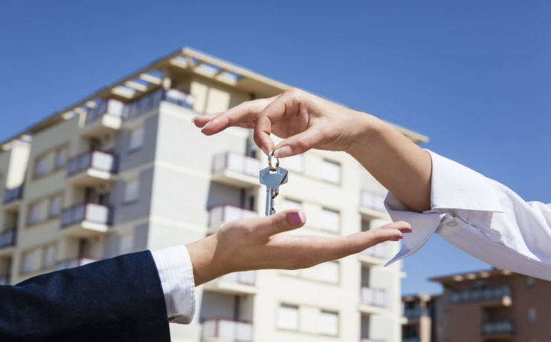
Государственный контроль (надзор) в области долевого строительства
в Камчатском крае осуществляет
Инспекция государственного строительного надзора Камчатского края.
Сайт Инспекции: stroynadzor@kamgov.ru
«Горячая линия» по вопросам долевого строительства: тел. 8 (4152) 42-79-46

